**Laporan Latihan Praktikum ke-5**

**Sistem Operasi**

**Disusun oleh:**

**Ahmad Zain Mahmud | 121140232**

**Kelas RD**



**Program Studi Teknik Informatika**

**Jurusan Teknik Elektro, Informatika, dan Sistem Fisika**

**Institut Teknologi Sumatera**

**Lampung Selatan**

**2023**

**BAB II  
PEMBAHASAN DAN ANALISIS**

1. Bagaimana perbedaan antara command more dan less, dan implementasikan pada terminal

Perbedaan utama antara perintah plus dan minus adalah caranya menampilkan teks di layar. "lebih" menampilkan teks halaman demi halaman dan menunggu pengguna menekan bilah spasi untuk menampilkan halaman berikutnya, sementara "kurang" memungkinkan pengguna menampilkan teks dengan cara yang lebih interaktif dan fleksibel, misalnya dengan menggulir, mencari, dll.

Untuk menjalankan perintah "more" di terminal, Anda dapat mengetikkan perintah "more" diikuti dengan nama file yang ingin Anda lihat, seperti contoh di bawah ini:

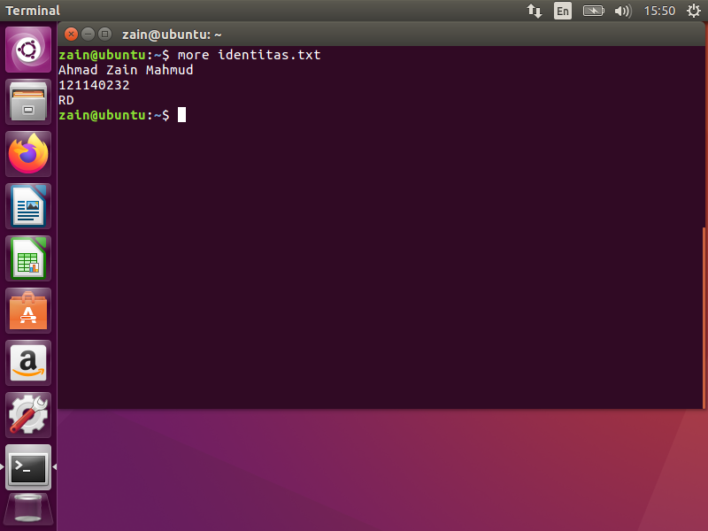

Perintah tersebut menampilkan konten file identity.txt halaman demi halaman dan menunggu Anda menekan tombol spasi untuk membuka halaman berikutnya. Karena file hanya berisi satu halaman, program langsung berhenti.

Anda dapat menjalankan perintah "less" di terminal dengan mengetikkan perintah "less" diikuti dengan nama file yang akan ditampilkan, seperti yang ditunjukkan pada contoh di bawah ini:

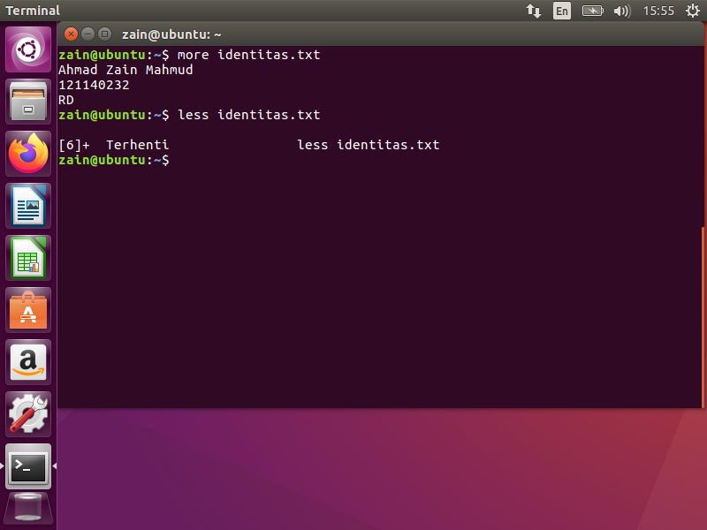

Tampilan sebelum dilakukan proses stop / ctrl+c seperti ini:

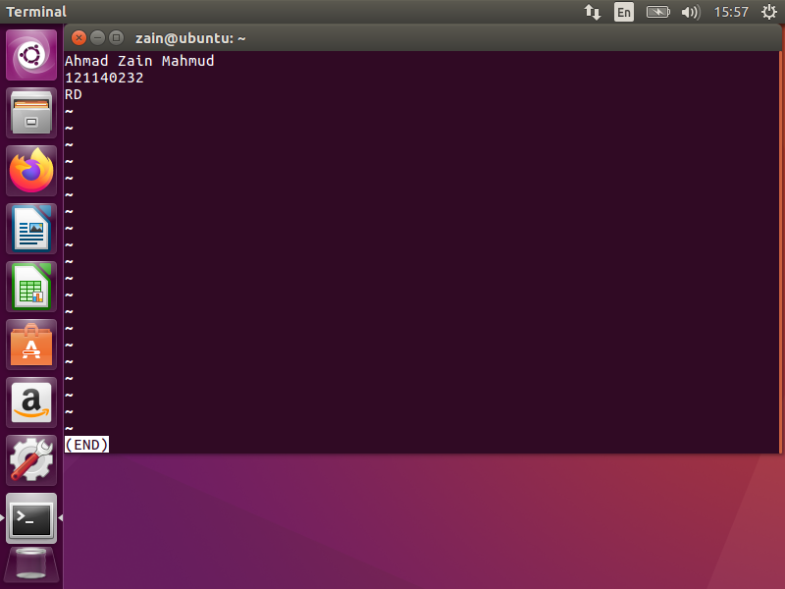

Perintah tersebut menampilkan konten nama_file.txt dan memungkinkan Anda untuk berinteraksi dengan teks menggunakan fungsi seperti menggulir, mencari, dll. Anda dapat menekan bilah spasi untuk melihat halaman berikutnya atau menekan tombol / untuk mencari kata tertentu yang akan dicari.

1. Buatlah sebuah file yang berisikan daftar nama daerah dengan menggunakan file descriptor dan redirection dengan mengimplementasikan penggunaan standar input, standar output dan standar error.

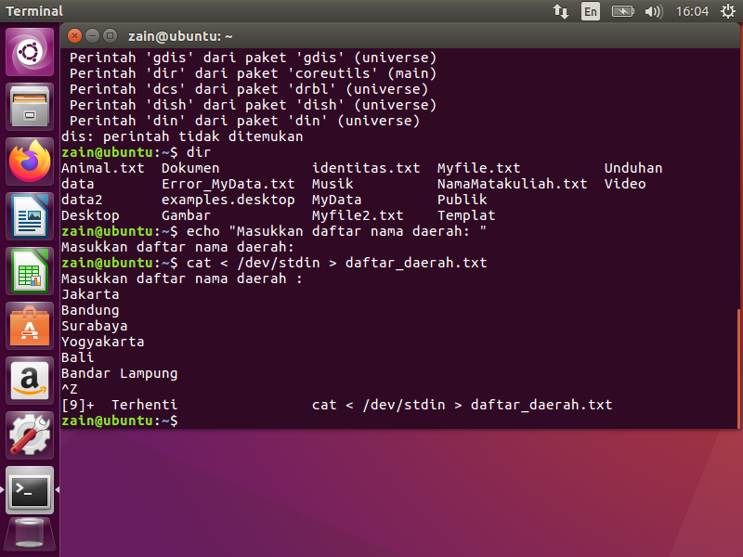

Melakukan pembelokan input pada file daftar_daerah.txt

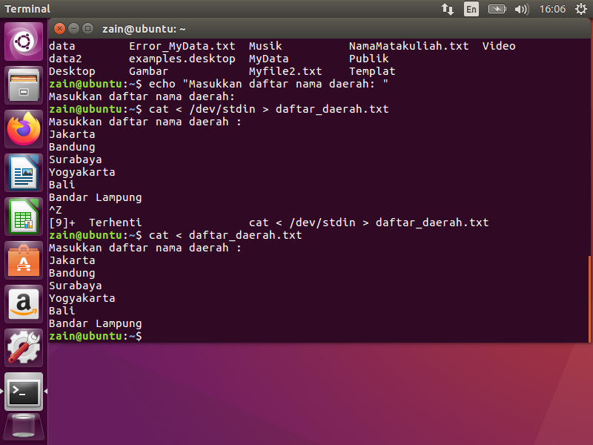

Mengubah input pada error.log

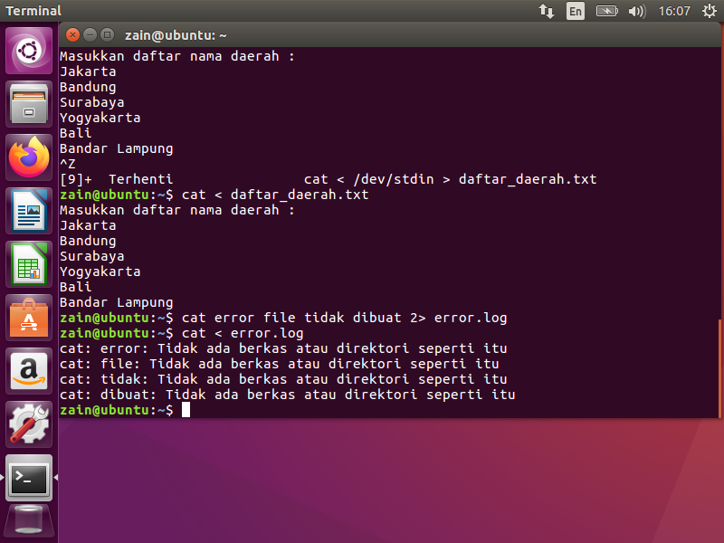

Melakukan redirection, yakni menambah output -l kedalam file daftar_daerah.txt

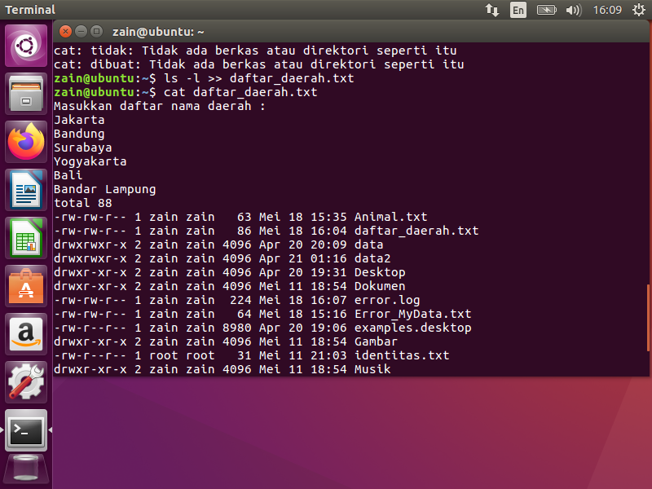

1. Tampilkan isi file tersebut dengan menggunakan implementasi dari pipeline dan filter yaitu perintah

* Grep
* Wc

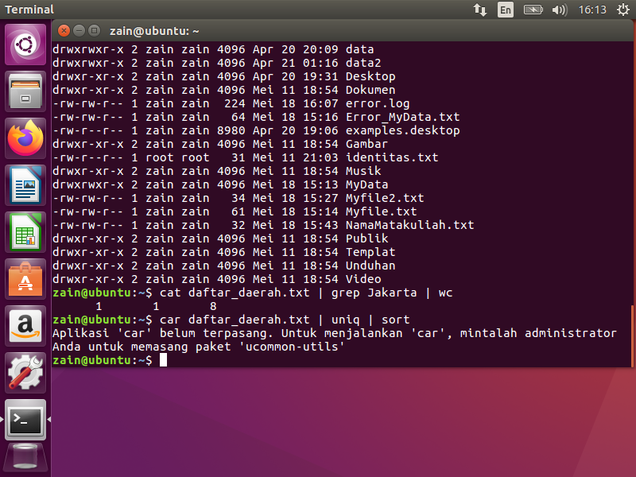

* Uniq
* Sort

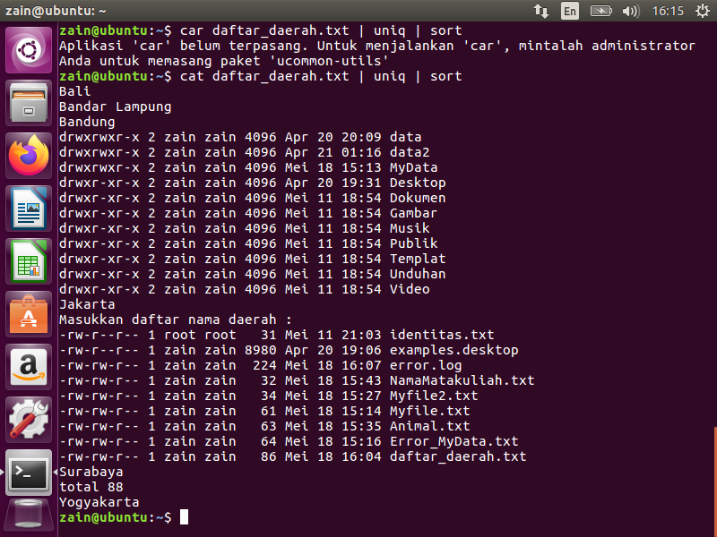

* Head
* Tail

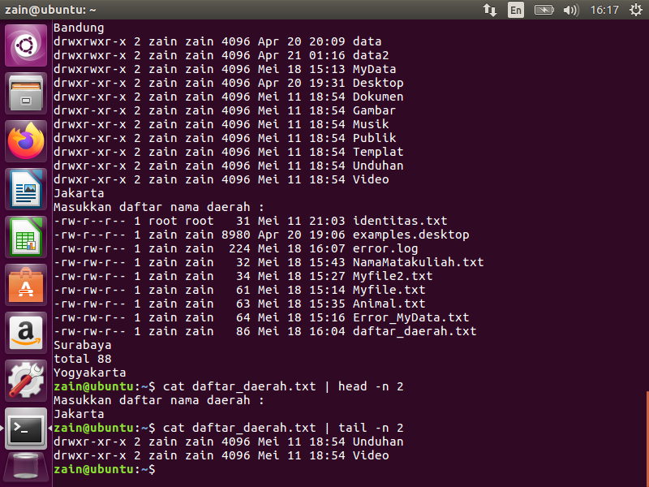

* Cut

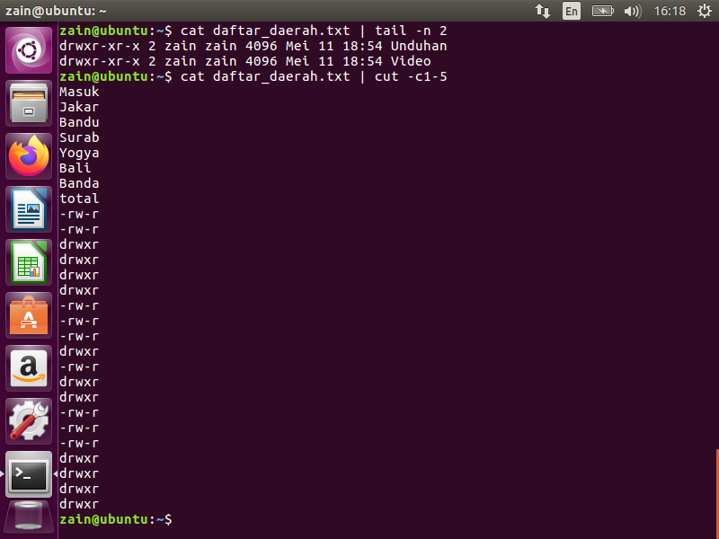

* Paste

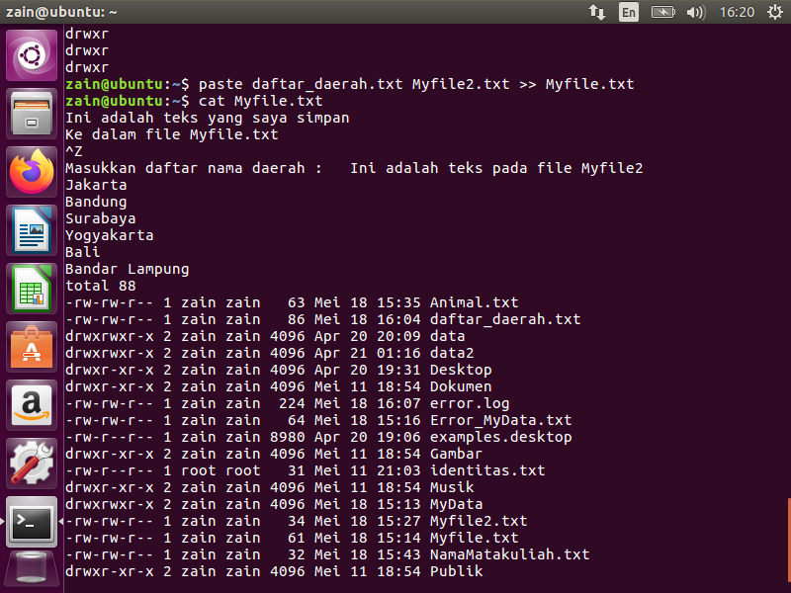

* Awk

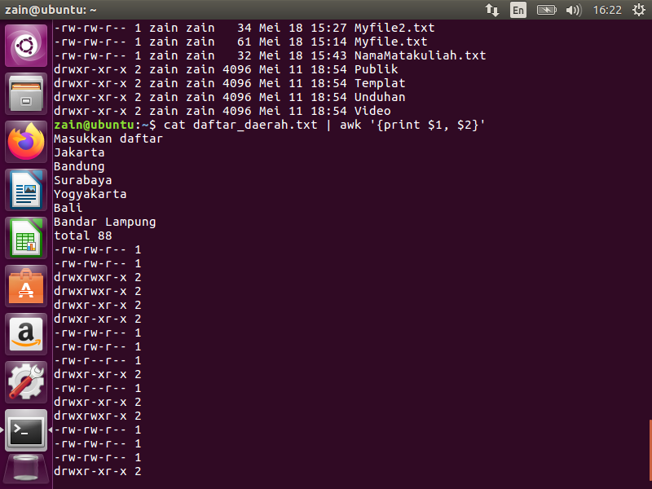

* Sed

